 | Международный союз электросвязи  Бюро стандартизации электросвязи
 |  | Женева, 23 июля 2026 года
Осн.: | Исправление 1  к Коллективному письму 6/13 БСЭ  SG13/TK | Кому:  – Администрациям Государств – Членов Союза  − Государству Палестина (Рез. 99 (Пересм. Дубай, 2018 г.)  – Членам Сектора МСЭ-Т  – Ассоциированным членам МСЭ-Т, участвующим в работе 13-й Исследовательской комиссии  – Академическим организациям − Членам МСЭ
Тел.: | +41 22 730 5126
Факс: | +41 22 730 5853
Эл. почта: | tsbsg13@itu.int
Веб-адрес: | https://itu.int/go/tsg13
Предмет: | Собрание 13-й Исследовательской комиссии (полностью виртуальный формат, 19 октября 2026 г.)
Уважаемая госпожа,
уважаемый господин,
1 Просьба принять к сведению, что формат проведения собрания ИК13, объявленный в Коллективном письме 6/13 от 17 июля 2026 года, изменен с очного на полностью виртуальный.
2 В соответствии с действующими в настоящее время положениями пленарное заседание состоится с использованием инструмента дистанционного участия MyMeetings 19 октября 2026 года с 10 час. 30 мин. до 15 час. 30 мин. по женевскому времени с часовым перерывом на обед.
3 Регистрация будет осуществляться исключительно в онлайновом режиме на домашней странице 13-й Исследовательской комиссии. Делегаты должны зарегистрироваться для участия в собрании и, беря слово во время собрания, должны называть себя и организацию, к которой они относятся.
4 Решения будут приниматься на основе консенсуса.
5 Пункты 1, 3 и 5 первоначального Коллективного письма 6/13 следует воспринимать с учетом вышеуказанных исправлений. Пункты, содержащие информацию о материально-техническом обеспечении мероприятия на месте (беспроводная ЛВС, ячейки с электронным замком, принтеры, портативные компьютеры, визы, гостиницы и общественный транспорт), более не актуальны.
Желаю вам плодотворного и приятного собрания.
С уважением,  (подпись)  Сейдзо Оноэ  Директор Бюро  стандартизации электросвязи | 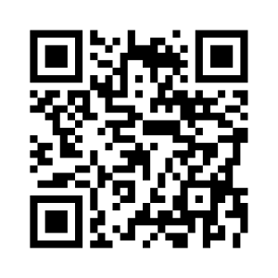ИК13 МСЭ-Т
 | Последняя информация о собрании

